切换是否打开adb功能需要分别烧录boot_disable.img（不能adb） 和boot_ok.img(可以adb)两个东西

需要先对他们进行签名。

1.打开签名工具SecureBootTool_v1.84，按ctrl + rk 解锁工具界面右方按键，

按照下方图配置勾选，然后点击Load Key 读取之前备份生成的Key，然后点击Sign File按键分别签名boot_disable.img 和boot_ok.img

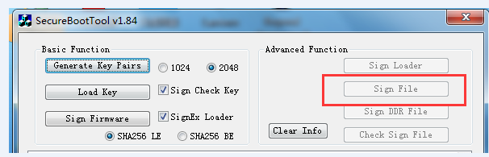

2.打开Android tool，点击这个区域分别加载刚签名的boot_disable.img 和boot_ok.img，进行对这个东西进行烧录，然后重新开机就可以了

